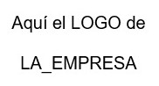

P0MEJ

Procedimiento para

**la Gestión de Mejoras**

**1 ALCANCE y OBJETIVOS** (Que se debe lograr)

**Alcance:** Todas las actividades de mejoras en {LA_EMPRESA}.

**Objetivos:** Definir un método de tratamiento de reclamos, quejas errores, accidentes, derrames, incidentes, observaciones, sugerencias y oportunidades de mejora en {LA_EMPRESA}, exigidas por ISO, sugeridas por nuestro personal, clientes, proveedores y personas externas buscando producir mejoras al SIG y en el uso de recursos de {LA_EMPRESA}. Aplicar una metodología proactiva de mejoras, instruir en la ventaja del análisis de las mismas, programar por escrito los cambios. Generar mejora continua en {LA_EMPRESA}.

**2 REFERENCIAS**(Norma aplicada y otras para leer más)

Aplica a: ISO 9001- 14001 y 45001. Más info, ver: ISO 10015/14004/18002.

**3 TÉRMINOS Y DEFINICIONES**(Abreviaturas)

**INC:** Inconformidad. incidente con daño. No conformidad, incumplimiento de requisito legal, del cliente, propio o normativo. Producto/servicio que no cumple los requisitos.

**OBS:** Observación. Potencial incumplimiento a requisito (INC).

**MEJ:** Oportunidad de mejora, sugerencia.

**Procedimiento o Instructivo (P**o**I#@@@)**: Conjunto de tareas similares, forma específica de llevar a cabo actividades o proceso.

**Instructivo**: Grupo de tareas, puede ser **IP###**“**Instructivo de Puesto**”.

**Riesgo:**Efecto de la incertidumbre. Vulnerabilidad potencial a daño a personas o entidades.

**Incidente**: Evento del trabajo donde puede haber daño a la salud o seguridad ocupacional, ambiental o a la calidad por analizar.

**4 CONTEXTO / RIESGOS**(Donde se aplica y que puede pasar)

El contexto en donde aplica es dentro de {LA_EMPRESA}, todo cambio que DEBE hacerse (INC). Cambios que QUIZA debemos hacer (OBS) y cambios que ES CONVENIENTE hacer (MEJ).

**RIESGOS SIGNIFICATIVOS:** **Tratar tardíamente una INC incrementa el potencial daño y pone en riesgo a {LA_EMPRESA}. No realizar el seguimiento o dejar sin cerrar una INC genera un incumplimiento a requisito de ISO y de este procedimiento de {LA_EMPRESA}.**

**No tratar, relegar, no jerarquizarlas o, aunque estén tratadas las OBS no se hayan cerrado, las transforma en INC. No analizar MEJ disminuye la posibilidad de beneficio y reduce la ayuda de los colaboradores y disminuye la presentación de nuevas mejoras.**

**5 RESPONSABLES** (Quienes son los encargados de las tareas)

**DIR**: Responsable de ajustar tiempos y recursos a cada mejora en {LA_EMPRESA}. Debe asegurarse que se cumple el **P**o**I#@@@.**

**Resp. SST**: Revisar los aspectos de SST de cada mejora.

**COR**: Gestiona los datos surgidos de P0MEJ, audita su aplicación en el uso de recursos para producir los resultados esperados.

**### TODOS**: Deben saber la importancia y diferencia entre tipos de mejora (INC-OBS-MEJ), como deben contribuir a su tratamiento. Entender las responsabilidades y porque respetar los tiempos programados y el uso de recursos asignados para eliminar INC dentro de lo previsto. Informar desvíos (OBS), proponer mejoras (MEJ).

**Auditor interno:** Verifica, audita y reporta hallazgos.

**6 PLANIFICACIÓN**(Cuando se hacen estos trabajos)

**INC**: Debería tratarse sin demoras al detectarla, no admite demoras y su falta de tratamiento aumenta su gravedad. **ACCIDENTES / DERRAMES SON INC.**

**OBS**: También debería tratarse cuanto antes. Si no previo a una auditoria al sector. **TODO INCIDENTE ES UNA OBS.**

**MEJ**: Ídem OBS. Puede analizarse uno por uno o en simultáneo con otros casos similares.

Antes de cada auditoría se revisan todas las OBS, INC y MEJ del sector por auditar para adjuntarlo previo a la auditoría.

**7 DOCUMENTOS SOPORTE** (Donde se registra el trabajo)

ROHAL INC: Es el registro más sensible de este procedimiento, de uso y resolución obligatorio dentro de los plazos establecidos en cada INC. Tiene 3 partes:

**A–** Anotamos el evento desencadenante de la INC, detalles de cómo ocurrió el hecho, con hora, costos, etc. todo detalle que permitan analizar una solución con la mayor cantidad posible de datos. En algunos casos ya está solucionado al momento de anotar la INC (eso se llama acción inmediata) pero se llena la INC para evitar repetirla.

**B-** En esta sección **COR en los tiempos establecidos** analiza las causas del error, costos, a quien se asignará para su solución y estimación de cuánto tiempo tiene para remediar ese error. Esta parte con el tiempo permite ir ajustando nuestra experiencia planificando a futuro y en el cálculo de recursos necesarios para remediar errores.

**C-** Es el cierre (o no) de la misma dependiendo del resultado obtenido luego de haber encarado los cambios en el tiempo previsto. Su análisis busca ver si sirvió la propuesta de cambio o si debe encararse con otra idea de remediación. También para ver si programamos bien o tenemos que ajustar nuestra expectativa de cambios.

ROHAL OBS: Registran novedades fuera de la rutina y que impactan en el desempeño habitual. En la mayoría de los casos son errores, pero es el documento ideal si tenemos dudas de cómo tratarlo o expresar ese evento porque no llegan a verse como una INC o cuando no detectamos cual es el incumplimiento. Puede usarse previo a una INC para ser luego analizado por COR.

R0HAL MEJ: Registro de “Oportunidades de Mejoras”, similar a INC, sirve para las optimizaciones generales previstas o no. Incluye ítems de estimación de tiempo y dinero necesarios para su implementación.

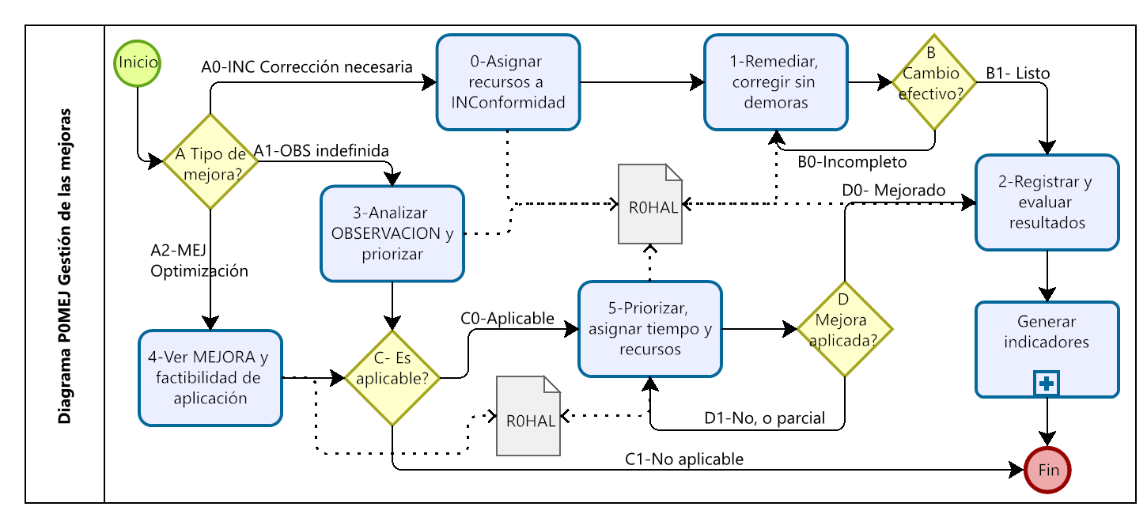

**8 TAREAS** (Como y cuál es el orden para hacer el trabajo).

INTRODUCCION a la gestión de mejoras

{LA_EMPRESA} es persona jurídica. Como todas las personas, busca lograr con cada acción el máximo beneficio posible dentro de lo aceptable. Todas las personas integrantes de {LA_EMPRESA} desde el director al operario más nuevo buscan optimizar su esfuerzo y tiempo aplicado al trabajo de {LA_EMPRESA} y esperan hacer su trabajo lo más rápido posible o cuanto antes. Adicionalmente, al actuar de manera colectiva con otros se produce un aumento del resultado lo cual se conoce como sinergia (donde la suma de 2 esfuerzos individuales da como resultado más de las individualidades: 2, +XX adicional y dependiendo de la inteligencia aplicada 3 o más). La sinergia libera su potencial solo por medio de las mejoras, los cambios, a través de nuestros errores y nuestras observaciones de eventos no rutinarios donde crecemos y mejoramos nuestro desempeño donde generamos mayor sinergia. Este procedimiento explica como un error ayudará a aumentar esa sinergia (solo nosotros tenemos nuestras herramientas mejoradoras, nadie más).

El método propuesto por ISO es: DETECTADO el error, REGISTRARLO (si no se anota, es como si no existiera, por ende, como si fuéramos perfectos), TRATARLO cuanto antes para cortar su posible repetición y al ANALIZARLO con alguna de las herramientas propuestas de ISO, MODIFICAR y ELIMINAR a ese error y en algunos casos eliminamos en el camino otros errores parecidos.

Flujo de tareas (como hacer la gestión de mejoras)

Arranca con la pregunta:

1. **¿Tipo de mejora?** Con 3 caminos:

**A0-Corrección necesaria**a:**0-Asignar recursos a INConformidad**,

**A1-No definida**donde va a: **3-Analizar OBSERVACIÓN y priorizar**

**A2-Optimización**va a: 3-**Ver MEJORA y factibilidad de aplicación**

**0-Asignar recursos a INConformidad**: Está como 1º tarea porque los errores deben analizarse urgente. La INC la llena **cualquier integrante de {LA_EMPRESA} cuanto antes** en su 1º parte y puede ser que algunos casos se corrigen en el mismo momento por quien detectó y corrigió el error, igual debe llenarse y entregarla al **COR.** Para su tratamiento y cierre (no se cierra hasta el 3º paso). Toda INC DEBE ser tratada, demorarse agrava los problemas. La acumulación de INC sin cerrar al momento de una auditoría interna genera otra INC. Muchas veces ni siquiera son detectadas, por eso al encontrar una tiene que aprovecharse la oportunidad. A veces el cliente nunca exigió un requisito hoy incumplido por motivo que sea (quizás somos proveedor único aún, o no sabía del error, etc.). Las INC son la fuente ideal de minimización de esos errores y a la vez aprovechar para introducir cambios que quizás en otro momento sea tomado como una revolución en vez de una **evolución.** La diferencia entre ambas es que las 2 llegan al mismo resultado, solo es distinta la velocidad de cambio y en cuan traumático resulta para todos los implicados en esa (R) evolución. **No detectar INC son la causa de TODOS los cierres de organizaciones, su falta de tratamiento lo acelera.**

**1-Remediar, corregir sin demoras**: El **COR en los tiempos previstos**, revisa e informa si se procedió a corregir la causa de la INC. La remediación, reparación o corrección del error (como ya vimos) pueda haber ocurrido en el acto mismo en el cual surgió la INC. El análisis de la 2º parte de la INC nos dice como eliminarla de raíz. El método aplicado se anota en los campos preparados o puede anotarse atrás, se puede ampliar con fotos, dibujos, fotocopias, etc. Usamos el método más simple de análisis en calidad.

**Los 5 porqué:**

La técnica consiste en definir el problema por solucionar o punto que debemos mejorar con una serie de preguntas “¿por qué?” con suficiente amplitud y sin prejuicios, como preguntan los niños. Algunos ejemplos son: ¿Por qué surgió el problema? ¿Por qué no ha funcionado el aparato? ¿Por qué se quejó el cliente? ¿Por qué no se mejora el proceso?

Cuando ya no se puede contestar una pregunta puede significar que llegamos a la causa raíz del problema. PREGUNTAMOS **5 VECES POR QUÉ**. Nunca QUIEN porque vamos a cambiar procesos no personas.

1. **¿Cambio efectivo? Es una pregunta simple con 2 caminos:**

B0- vuelve a la tarea previa si el cambio no sirve. Sino va a:

**B1- Listo** y lleva a:

**2-Registrar INC y evaluar resultados** El **COR en la fecha anotada de verificación,** revisa la efectividad de la corrección y cierra la INC con alguna acotación si cree necesario o ampliatorio o si tiene dudas.

**3-analizar OBSERVACIÓN y priorizar: Cualquiera integrante de {LA_EMPRESA} en el momento detectado**(o luego), anota la novedad del cambio de rutina habitual, o cuando se produce un costo imprevisto, o en el momento de creer que ha surgido una inconformidad, pero no tiene claro cuál ha sido, llena una OBS. Tiene pocos campos y lo más importante es que el DIR esté al tanto de cada OBS, cual ha sido su desarrollo, cuál es su costo estimado, su análisis y si alguna se transforma en INC.

**4-Ver MEJORA y factibilidad de aplicación: Cualquiera integrante de {LA_EMPRESA}** **cuando encuentra una mejora**llena un MEJ (el cual tiene los mismos campos de INC). **COR determina el momento de su tratamiento**. Al igual que INC y OBS, MEJ tiene 2 tiempos de trabajo y solo cierra al terminar de analizar su resultado.

1. **¿Es aplicable?** de 2 caminos:

**C0- Si**lleva a: **5-Priorizar, asignar tiempo y recursos** y

**C1- No aplicable.**Ir a: **Generar indicadores, ir a I9IND.**

**5-Priorizar, asignar tiempo y recursos: COR o DIR cuando se obtiene** llena una OBS o MEJ deben darle un tratamiento dentro de los tiempos establecidos como razonables. Deberían estar en trámite antes de una auditoría interna o tener al menos anotaciones de tiempo a ser tratado más en detalle.

1. **¿Mejora aplicada?  de 2 caminos:**

**D0- Si**. Lleva a: **Generar indicadores ir a I9IND** caminos:

**D1- No, o parcial**vuelve a **5-Priorizar, asignar tiempo y recursos**

**Generar indicadores ir a I9IND:**Lleva al instructivo más importante para la dirección, el de los resultados en números concretos.

**9 EVALUACIÓN**

INSPECCIONES: No aplican ni para el PRO ni para sus registros.

AUDITORIAS: Si por el auditor interno (en tareas rutinarias) o externo al revisar requisitos ISO. Las mejoras son la finalidad de implementar ISO en {LA_EMPRESA}, por ende, es auditable la cantidad de mejoras producidas, el tratamiento de cada una de ellas y los resultados propuestos / obtenidos de cada una de ellas.

**0 MEJORAS**

Las ISO por medio de sus “Requisitos” proponen un sistema de gestión de mejora continua **en lo que hacemos** quien viene por 1º vez a auditar el SIG, verifica que cumplimos los requisitos. A partir de la 2º auditoria, también se verifica como se mejora, si no hay, el sistema de gestión según ISO deja de cumplir. Producir optimización en el uso de recursos en {LA_EMPRESA} es siempre una prioridad ya sea al encontrar una forma de llegar al mismo resultado con menos recursos (o menos tiempo) o con los mismos recursos y mismo tiempo producir un mejor servicio / producto para nuestros clientes. Estos son los 3 principales objetivos de la mejora continua.